Hétvári Andrea
Hídon
Mint hajadont az ifjú vőlegény
vetkőzteti a délután az estet,
kitakar bokrot, kopár sziklavállat
s megpillantja a felderengő testet,

az ösvényen baktató társaság,
sem tudhatja, itt jár vagy odaát,
- pitvar és kamra régen összenőve -
most hirtelen a táj szívébe lát,

az ismerős tér csöndesen megdobban,
és megnyílik a titkos perspektíva,
fénylő kanyarát kínálja a híd

az út végére lusta hurkot írva,
a szomjas állat mohón belekortyol,
és felszárad az alkony az utakról.

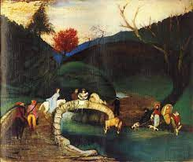

Csontváry Kosztka Tivadar:
Hídon átvonuló társaság
1903-1904, olaj, vászon,
60 x 72 cm; magántulajdon
Restaurálás
Több ezer év a jelenet kora,
az arc formái meglepően épek,
pedig itt-ott már széle sincs a képnek,
kék alól dereng a vér bíbora,

ki gondolná ezt komolyan ma már,
lehetne egy megrendezett színdarab,
hogy latrok kezéhez szikkadt sár tapad,
s a lélek is kikötözött madár,

vagy jelzőfény, mi néha megremeg
a hullámverésben, dolga rengeteg,
vívja minden nap a végtelen tusát,

talán kész lesz az aranyozás egyszer,
s a sötét, mélyülő vétkek tónusát
továbbfesti egy ismeretlen mester.

Az évek óta megrendezett Aquincumi Költőverseny ez évi fődíja és az Új Írás különdíja nyertesének versei.

